社 馬 連 13第19号
会員団体各位
平 成 25 年 5月17日

日本社会人団体馬術連盟
会長 菅原俊之
(担当 普及委員会)

馬場馬術初級者講習会の参加者募集について

時下ますますご清栄のこととお喜び申し上げます。
標記の件、下記の通り実施の運びとなりました。
本講習会は、主に馬場馬術初級者を対象とし、「馬場馬術」及び「馬の扱い」の基本を学ぶとともに、各団体の馬術初級者の交流を図るものです。
馬の手入れ、馬装を通じて馬の扱い方、馬とのコミュニーケションの図り方を学び、馬術の向上につなげていただく良い機会です。馬場馬術へのステップアップを目指す方のご参加をお待ちしております。
記

- 開催日時 ： 平成２５年６月１５日（土）～１６日（日）
※１３：００現地集合

２．開催場所 ： ホースランド安曇野
長野県南安曇郡豊科町南穂高３８００－１
安曇野スイス村サンモリッツ内
ＴＥＬ：０２６３－７３－８２７５
ＦＡＸ：０２６３－７３－８３６４
＊交通： 添付別紙ご参照

３．講師 ： 中村 敏昭 氏
（ホースランド安曇野 オーナー。詳細は講師紹介資料参照）

４．参加費用 ： ￥２８，０００．－（実技３鞍、講義、１泊２食付）
＊当日現地でのお支払いとします。

５．参加人数 ： １０名程度
＊申込者多数の場合、団体毎に偏りがないよう調整させていただく場合がございます。また最小催行人数を5名とし、5名未満の場合は中止とさせていただきます。ご了承願います。
＊参加受諾の場合は、後日、本連盟よりその旨ご連絡いたします。

６．参加資格 ： 社馬連資格Ｂ，Ｂ’，Ｃの方
（初めて資格審査を受けようと考えている方でＢ’，Ｃレベルの方も可）
＊何らかの傷害保険に加入していることが必須です。

７．申込方法 ： 添付の申込書を、電子メールまたはＦＡＸにてご送付願います。
＊不達の場合がありますので必ず事務局への電話確認も併せてお願いします。

８．申込締切 ： 平成２５年６月３日（月）必着

９．お問合せ ： 日本社会人団体馬術連盟 事務局
ＴＥＬ ０３－３２９７－５６３０
ＦＡＸ ０３－３２９７－５６３６
以 上
【講師紹介】

中村 敏昭 氏
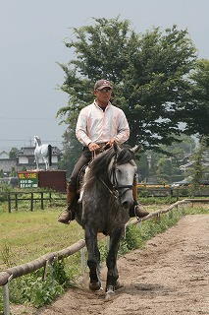
元レッキス所属。現在、ホースランド安曇野オーナー。馬場馬術選手兼トレーナー兼インストラクター。馬場馬術研鑚の為、ドイツ・スイス・オーストリア等に留学。現在もスペイン乗馬学校チーフトレーナーのアーサー・コータス氏に師事。
今回の講習会のテーマは、「座り」。馬というエネルギーの塊を的確な「座り」によってコントロールする術を学ぶ。

【ご参考】
昨年の馬場馬術初級者講習会のレポートは以下リンク先をご参照下さい。
今年度は、昨年度講習会の内容に馬の手配、馬装等の講習が加わる予定です。
http://www.jbg.jp/article/20110718-1183

【当日のスケジュール】

＊スケジュール変更の場合は、別途参加受諾通知書にてご連絡致します。

６月１５日（土）

１３：００ ・クラブハウス前集合・オリエンテーション・レクチャー
※昼食は済ませてからご参集下さい。
サンモリッツ・スイス村内、豊科ＩＣ周辺にレストランがあります
午後 ・馬装･実技１鞍目･手入れ
夜 ・講師を交えて夕食・懇親会・レクチャー＆質問会

６月１６日（日）

早朝 ・馬装･実技２鞍目
午前 ・実技３鞍目･手入れ

※保険証を忘れないように持参下さい。
※宿泊施設は、別途ご連絡致します。

【ホースランド安曇野への交通】
- 車の場合
中央道を経て長野道に入り、豊科ＩＣで下ります。
豊科ＩＣ料金所よりそのまま２ｋｍ位直進すると、右側に安曇野スイス村サンモリッ
ツの大きな建物が見えます。（オレンジのとんがり三角屋根が目印）
７００台収容の駐車場の一番奥がホースランド安曇野です。
※以下に地図が掲載されております。御参照下さい。
http://www.jouba.jrao.ne.jp/club_map/nagano_0800.htm

- 電車の場合
ＪＲ新宿駅から「スーパーあずさ」に乗車下さい。最寄はＪＲ豊科駅です。
ＪＲ豊科駅からホースランド安曇野へは、タクシーで１０分位です。
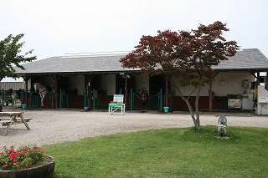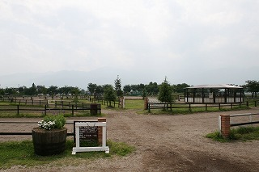

馬場馬術基礎講習会(６／１５・１６)参加申込書

※申込締切 ： 平成２５年６月３日（月）必着
団体名
連絡責任者 | 氏名： | 連絡先電話番号：  【職場】  【携帯】  連絡先ﾒｰﾙｱﾄﾞﾚｽ：

参加希望者 １ | （フリガナ）  氏名 | 性別 | 鞍数（参照）
参加希望者 １ | （ ） | 男・女 | 約 鞍
参加希望者 １ | 自宅住所 |  | 連絡先電話番号：  【自宅】  【携帯】  連絡先ﾒｰﾙｱﾄﾞﾚｽ：
参加希望者 １ | 社馬連グレード | Ａ ・ Ｂ ・ Ｂ’ ・ Ｃ

参加希望者 ２ | （フリガナ）  氏名 | 性別 | 鞍数（参照）
参加希望者 ２ | （ ） | 男・女 | 約 鞍
参加希望者 ２ | 自宅住所 |  | 連絡先電話番号：  【自宅】  【携帯】  連絡先ﾒｰﾙｱﾄﾞﾚｽ：
参加希望者 ２ | 社馬連グレード | Ａ ・ Ｂ ・ Ｂ’ ・ Ｃ

参加希望者 ３ | （フリガナ）  氏名 | 性別 | 鞍数（参照）
参加希望者 ３ | （ ） | 男・女 | 約 鞍
参加希望者 ３ | 自宅住所 |  | 連絡先電話番号：  【自宅】  【携帯】  連絡先ﾒｰﾙｱﾄﾞﾚｽ：
参加希望者 ３ | 社馬連グレード | Ａ ・ Ｂ ・ Ｂ’ ・ Ｃ

